Акция «Птичий домик».

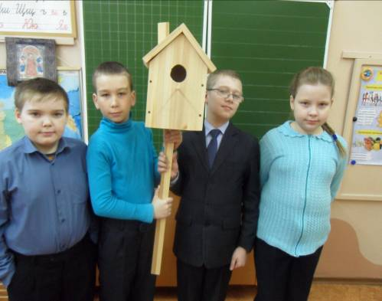

Самый первый день весенний
Завтра по календарю.
Вместе с папой в воскресенье
Я скворечник мастерю.
Снег ещё лежит повсюду,
На реке сверкает лёд,
Но случится скоро чудо:
Всё проснётся, оживёт.
Землю солнышко согреет,
И отступят холода,
В тёплом месяце апреле.
Прилетят скворцы сюда.

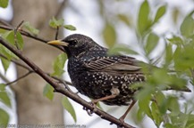

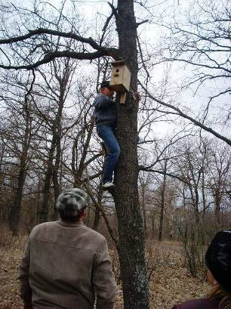
Скворец поменьше, чем ворона,
Зато побольше воробья -
Он из скворечни как с балкона,
Поёт не хуже соловья!
Чтобы в домиках поселились нужные хозяева, необходимо знать, когда и как их развесить: скворечники развешивают с 21 марта по 10 апреля; синичники принято развешивать с 15 по 20 апреля.
Помощь в изготовлении скворечников, выборе мест и их развешивании оказали родители.
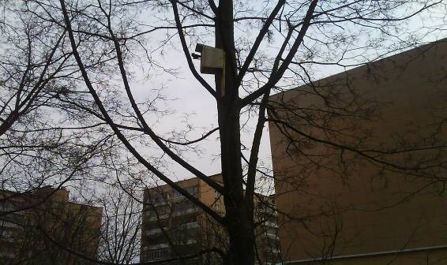
Ребята не только изготавливают и развешивают новые скворечники, но и заботятся о прошлогодних домиках для птиц. Они чистят их, ремонтируют, поправляют.
Птицы, живущие рядом, не только оказывают неоценимую помощь для окружающей среды, но и радую нас своим пением и красотой.

